ZABAWY PROZDROWOTNE
W WIRTUALNEJ ŚWIETLICY

- Poproś Rodzica lub starsze Rodzeństwo o przeczytanie lub przeczytaj
wspólnie z Nimi opowiadanie pt.: „Bajka dla Niejadków”. Zastanów się, co wpływa na nasze zdrowie i dobre samopoczucie?

Dawno, dawno temu, daleko, daleko stąd żyli sobie król i królowa, którzy mądrze i sprawiedliwie rządzili swoim królestwem. Niestety wszyscy ich poddani, a także oni sami, z roku na rok byli coraz smutniejsi i mieli mało siły.
Dorośli nie mieli siły do pracy, a dzieci nie miały ochoty na zabawę. Królestwo stawało się coraz bardziej szare i ponure. Król codziennie zastanawiał się, co może być przyczyną tego, że wszyscy są jacyś słabi i smutni. Zwoływał medyków i mędrców z całego królestwa, ale nawet oni nie mieli siły, żeby się zastanawiać nad przyczyną takiej sytuacji. Aż wreszcie mądry król wpadł na pomysł, że wyśle poza granice swego królestwa delegację, która poszuka lekarstwa na ich chorobę. Trudno było znaleźć ochotników na daleką wyprawę, ponieważ nikt nie miał siły ani ochoty na to, żeby wybierać się gdziekolwiek.
Wreszcie zgłosił się pewien młodzieniec imieniem Grześ i oświadczył królowi, że chętnie wyruszy w poszukiwaniu leku na złe samopoczucie mieszkańców. Grześ otrzymał od króla wóz zaprzężony w parę koni oraz worek pieniędzy i czym prędzej wyruszył na wyprawę. Po 2 dniach wędrówki dotarł do sąsiedniego królestwa. Był bardzo zmęczony i głodny, więc zatrzymał się w pierwszej napotkanej karczmie. Kiedy podszedł do niego właściciel i zapytał o to, co życzy sobie do jedzenia, młodzieniec nie miał nawet siły aby zamówić potrawę. Więc karczmarz powiedział:
- Wiem czego Ci potrzeba młodzieńcze na takie zmęczenie….
Po chwili przyszedł z wielkim talerzem warzyw i postawił go przed Grzegorzem. Do tego podał mu szklankę świeżego mleka. Grześ ze zdziwienia wytrzeszczył oczy.
- A cóż to takiego mości Panie Karczmarzu? Jak żyję czegoś takiego nie widziałem. Jakie piękne i kolorowe, ale czy na pewno nadaje się do jedzenia?
Teraz to Karczmarz bardzo się zdziwił i zapytał:
- Czy naprawdę nigdy w życiu nie widziałeś warzyw?
Grześ potwierdził. Faktycznie widział warzywa po raz pierwszy w życiu. Z wielkim przejęciem chwycił w dłonie dojrzałego pomidora i spytał:
- A jak to się je?
Karczmarz nie mógł się powstrzymać od śmiechu, ale odpowiedział:
- Wystarczy ugryźć…
Grzegorz zatopił zęby w soczystym pomidorze… po raz pierwszy w życiu jadł coś tak pysznego. Z wielką ciekawością kolejno próbował nieznanych smaków: ogórka, papryki, rzodkiewki a nawet cebuli.
Karczmarz podziwiał wielki apetyt Grzesia, aż w końcu nie wytrzymał i zapytał:
- Czym w takim razie żywicie się w twojej krainie skoro nigdy w życiu nie jadłeś warzyw?
I wtedy Grześ opowiedział, że w krainie, z której pochodził ludzie żywią się wyłącznie mięsem, pieczywem i słodyczami i nie znają takich rzeczy jak warzywa.
- To owoców też nie jecie? Zapytał zadziwiony karczmarz.
- Nieeee, a co to takiego?
- Chodź za mną chłopcze – powiedział karczmarz i zaprowadził Grzesia do małego sadu, znajdującego się za karczmą.
Grzegorz kosztował kolejno soczystych jabłek, gruszek i winogron. Czuł jak wstępują w niego jakieś niesamowite siły, ale nie bardzo wiedział dlaczego.
Po tym wszystkim opowiedział karczmarzowi o celu swojej podróży, czyli o zdobyciu lekarstwa dla mieszkańców królestwa. Karczmarz uśmiechnął się tylko i powiedział.
- Myślę, że właśnie znalazłeś lekarstwo. Ludzie z twojego królestwa nie jadają warzyw i owoców, które zawierają mnóstwo cennych witamin i dlatego nie mają na nic siły. Zawiozę Cię jutro rano na targ, gdzie kupisz wszystkie te rzeczy, a także nasiona i sadzonki abyście mogli sami uprawiać warzywa i owoce. Zobaczysz, że wszyscy szybko powrócą do sił.
I tak też zrobili. Skoro świt wsiedli do wozu i pojechali na targ, gdzie miły karczmarz pomógł Grzegorzowi wybrać najdorodniejsze okazy warzyw i owoców, a także zakupić nasiona i sadzonki. Wyładowanym po brzegi wozem Grześ ruszył w drogę do swojej ojczyzny.
- I życzę wam dużo zdrowia! - krzyknął na pożegnanie karczmarz.
Rzeczywiście ludzie z kraju Grzegorza zaczęli jeść warzywa i owoce i bardzo szybko odzyskali siły oraz radość życia. Mądry król podzielił wśród poddanych nasiona i sadzonki a oni chętnie zajęli się hodowaniem warzyw i pielęgnowaniem drzew owocowych. Dzielnego Grzesia król pasował na rycerza herbu Witamina i odtąd wszyscy żyli zdrowo i szczęśliwie.

źródło: bajkorada.blogspot.com

- 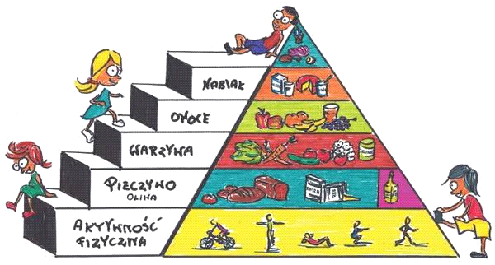Przygody Oli i Stasia - zbilansowana dieta
Ola i Staś dostali się do wnętrza niezwykłej piramidy! Czym zaskoczyło ich pierwsze piętro?
Jak zawsze bądźcie czujni, bo na koniec będą pytania!
https://youtu.be/ltr6xhuHvO4
https://youtu.be/ZzYZFbO0CAY
- Śpiewająca piramida zdrowego żywienia
https://youtu.be/7_Y8QekljEo
Piosenka „Witaminki dla chłopczyka i dziewczynki”
https://youtu.be/ODZGWROvCpg

- Zaproś Rodziców, Rodzeństwo do wspólnych ćwiczeń przy piosenkach, które
znajdziesz w poniższych linkach.
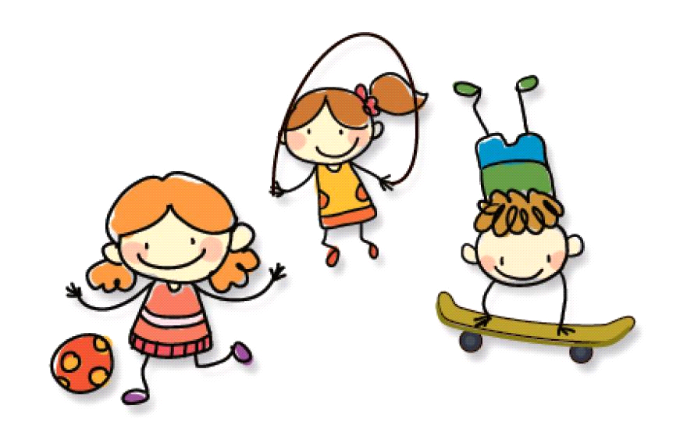Układ taneczny - „Sałatka owocowa z polewą czekoladową”
https://www.youtube.com/watch?v=Vkiw9i_mQSo
Jarzynowa gimnastyka (wymyśl swój układ taneczny do wesołej piosenki)
https://youtu.be/oD_4YBKMKFs
Pląs „Głowa ramiona kolana pięty”
https://youtu.be/JDSQlxZ_scY
Ćwiczenia ruchowe
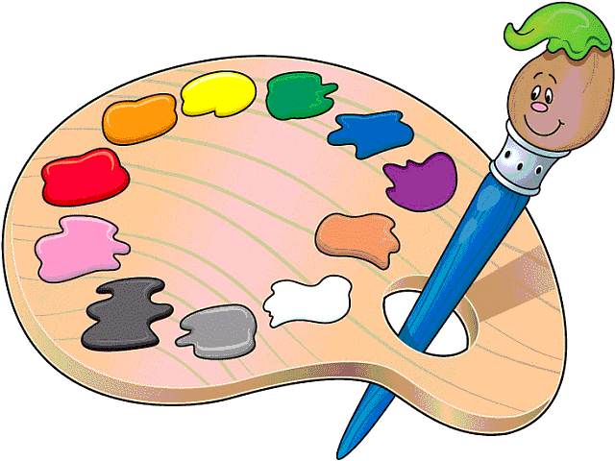https://wordwall.net/pl/resource/914539/%c4%87wiczenia-ruchowe
- Prace plastyczne - tym razem harmonijkowe owoce i owocowe
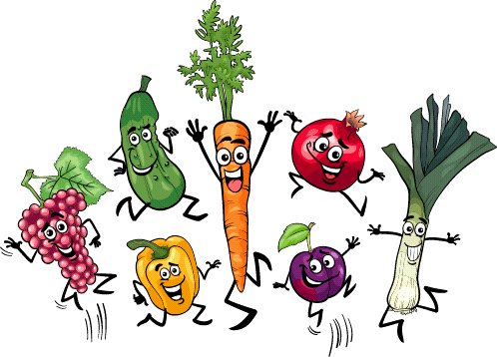zakładki do książek
https://youtu.be/6mWqu6sjeMc
https://youtu.be/7YldL9tC60g
https://youtu.be/cL9FY2V2ovI
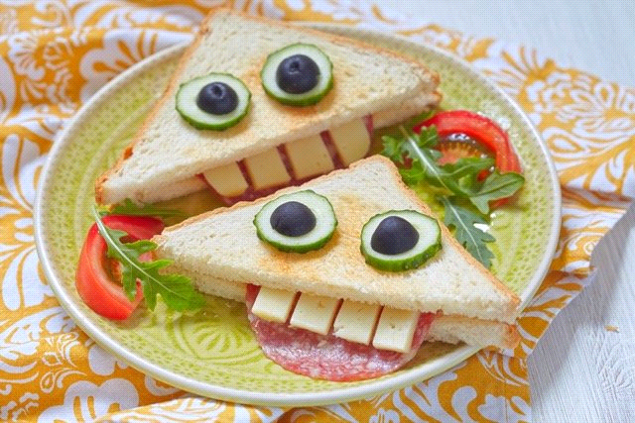https://youtu.be/8k4T2StoQtI
Owocowe zakładki do książek
https://youtu.be/NYOsjBR73hk

- 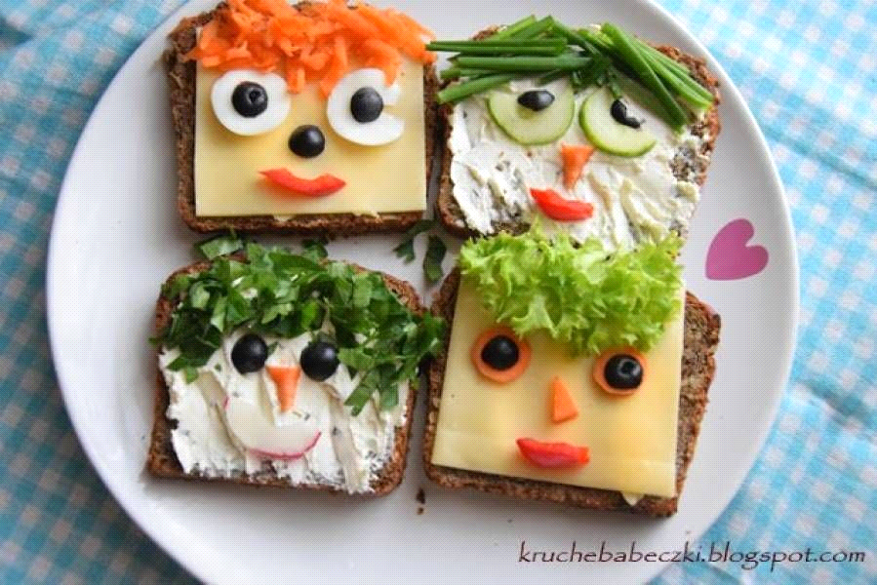Propozycje na wykonanie zdrowych kanapek
https://www.youtube.com/watch?v=tNpS5IRaO4w
https://www.youtube.com/watch?v=MD7qjnaYepQ

- Wytęż swój umysł - zagadki, łamigłówki…….
Zastanów się, co jest zdrowe?
https://wordwall.net/pl/resource/562118/co-jest-zdrowe
Co to za owoc?
https://www.miniminiplus.pl/rybka-minimini/gry/zgadnij-co-to-za-owoc
https://www.miniminiplus.pl/rybka-minimini/gry/zgadnij-co-to-za-owoc
Zgadnij, co to za warzywo?
https://www.miniminiplus.pl/rybka-minimini/gry/zgadnij-co-to-za-warzywo
Sortowanie – do którego koszyka?
https://www.miniminiplus.pl/rybka-minimini/gry/sortowanie
Podziel po równo
https://www.miniminiplus.pl/rybka-minimini/gry/podziel-rowno
- Owocowe i warzywne puzzle online
https://puzzlefactory.pl/pl/puzzle/graj/jedzenie/169256-gang-%C5%9Bwie%C5%BCak%C3%B3w-2-%C5%82atwe
https://puzzlefactory.pl/pl/puzzle/graj/jedzenie/169255-gang-%C5%9Bwie%C5%BCak%C3%B3w-2
https://puzzlefactory.pl/pl/puzzle/graj/jedzenie/122277-czerwone-jab%C5%82ko
https://puzzlefactory.pl/pl/puzzle/graj/kwiaty/98816-trzy-malinki

- Owocowo - warzywne wierszyki: „Na straganie”, „Entliczek Pentliczek”, „Pomidor”
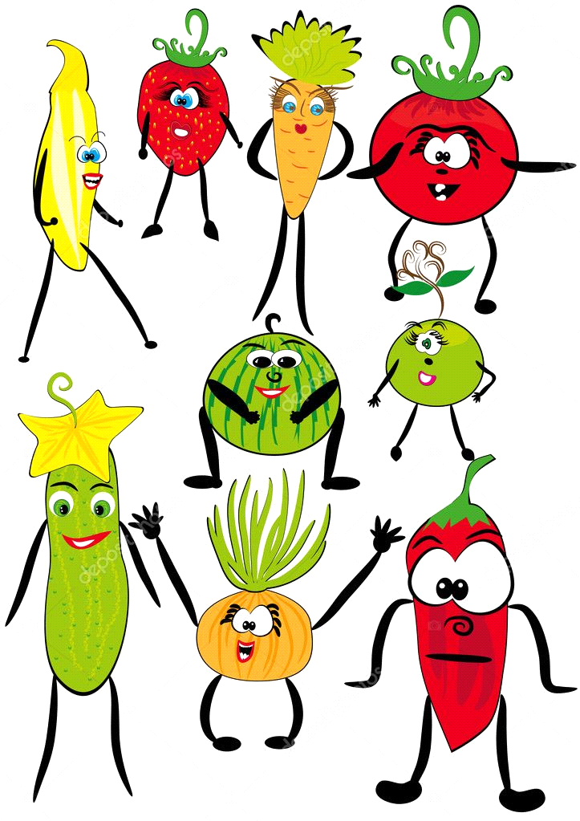autor: Jan Brzechwa
https://www.youtube.com/watch?v=2t-cslxPlV8
https://youtu.be/WKIeWFvynwE
https://youtu.be/OAkc0QOUcmU

Zabawy dydaktyczne
- Wybierz obrazek i stwórz jego odbicie
https://learningapps.org/2165054
- Utwórz słowo z podanych liter
https://wordwall.net/pl/resource/928683/edukacja-wczesnoszkolna/utw%c3%b3rz-s%c5%82owo-z-podanych-liter
- Rozsypanka wyrazowa
https://wordwall.net/pl/resource/1112853/rozsypanka-wyrazowa

MIŁEJ ZABAWY!

